НАЧАЛО ИМПУЛЬСНОЙ ЭНЕРГЕТИКИ БУДУЩЕГО

КАНАРЁВ Ф.М.
http://www.micro-world.su/

Анонс. Понятие «Импульсная энергетика» появилось недавно. Ни один политик ещё не произносил его, а абсолютное большинство учёных, которые занимаются анализом энергетических проблем, ещё не знают смысла, заложенного в понятие «Импульсная энергетика», которая господствует в Природе, особенно в живых организмах, сердце которых питается электрическими импульсами. Видео этого доклада будет опубликовано после 25 июля 2011г.

Человек изобрёл непрерывные источники электрической энергии и непрерывные её потребители, не понимая, что импульсный процесс потребления электрической энергии значительно экономнее непрерывного. Покажем это на конкретных экспериментальных результатах, которые начинались с плазменного электролиза воды. Первый патент (авторское свидетельство) на такой электролиз был получен в СССР краснодарскими учёными в 80-х годах прошлого века. Попутно отметим, что в этом году краснодарские учёные уже подали заявку на патентование плазменного электролизёра, который сам настраивается на очень экономный резонансный режим работы.

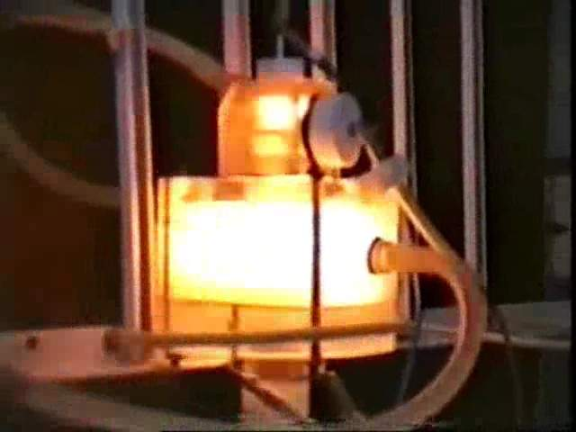

Фото ячейки плазменного электролизёра

ВИДЕО-1 ПЛАЗМЕННЫЙ ЭЛЕКТРОЛИЗ ВОДЫ
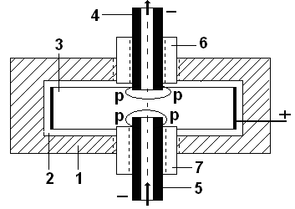  Патент № 2157862 | 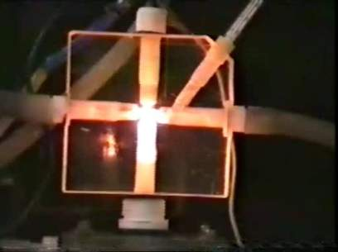

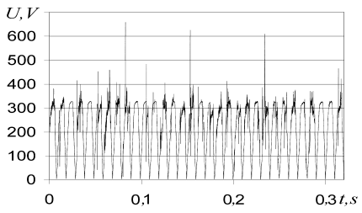  Осциллограмма напряжения | 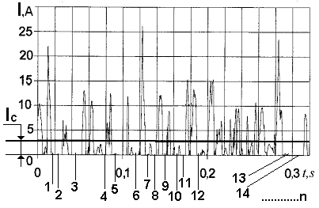  Осциллограмма тока
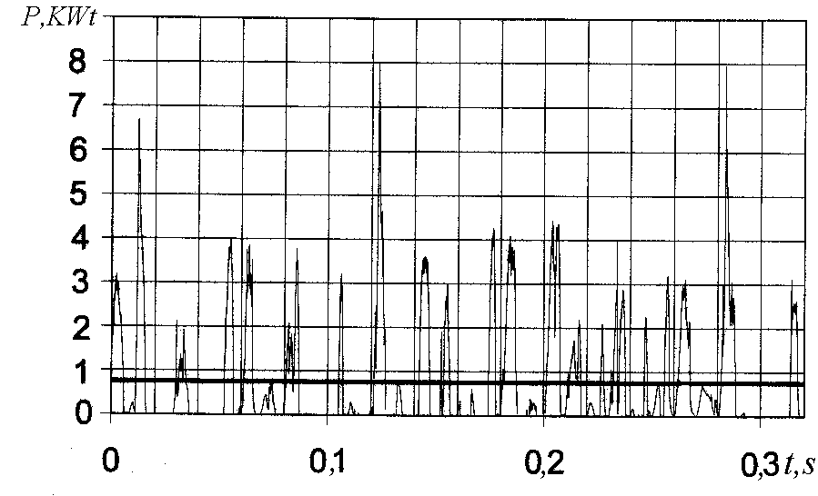
Осциллограмма мощности
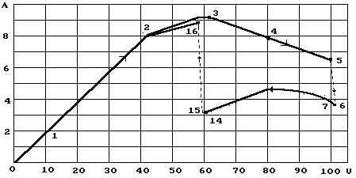
Вольтамперная характеристика
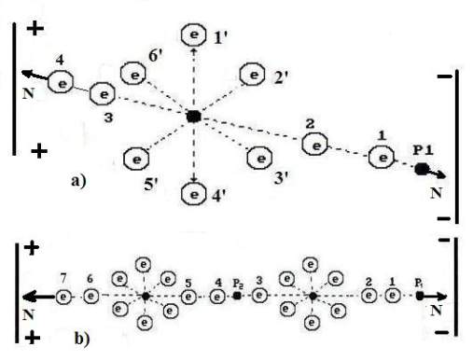

Схема кластера ионов

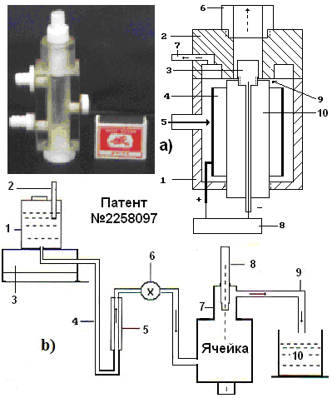

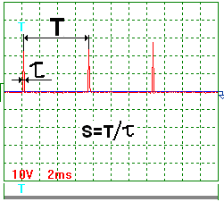  Напряжение | 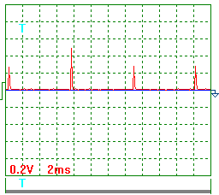  Ток
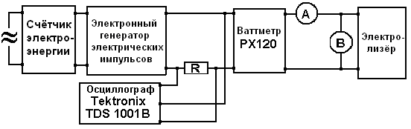
Схема для измерения напряжения, тока и мощности
1-Скважность импульсов S | 26,32
2-масса раствора, прошедшего через ячейку, кг. | 0,450
3-разность температур раствора , град. | 43,67
4-энергия нагретого раствора, , кДж | 78,40
5-длительность эксперимента, с | 300
6-показания вольтметра и осциллографа , В | 4,50
7-показания амперметра и осциллографа , А | 2,1
8-реализуемая мощность | 9,45
9-показания ваттметра, Вт | 10,0
8-расход электроэнергии , кДж | 2,84
9-показатель эффективности ячейки | 27,60
Показания электросчётчика | 500

(1)

(2)
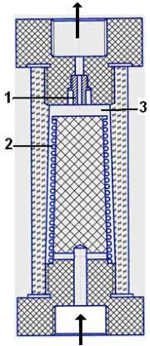  а) | 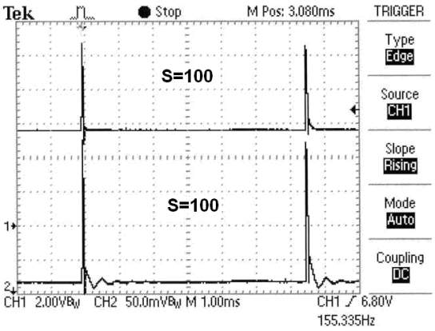  b)
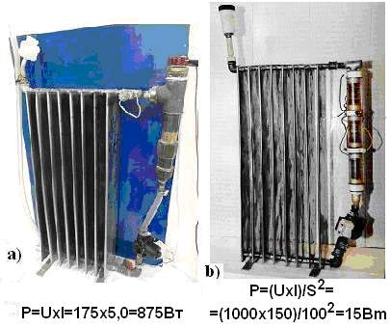

ГЛОБАЛЬНАЯ ФИЗИЧЕСКАЯ ОШИБКА МАТЕМАТИКОВ И НОВЫЙ ЗАКОН ФОРМИРОВАНИЯ ЭЛЕКТРИЧЕСКОЙ МОЩНОСТИ
. (1)
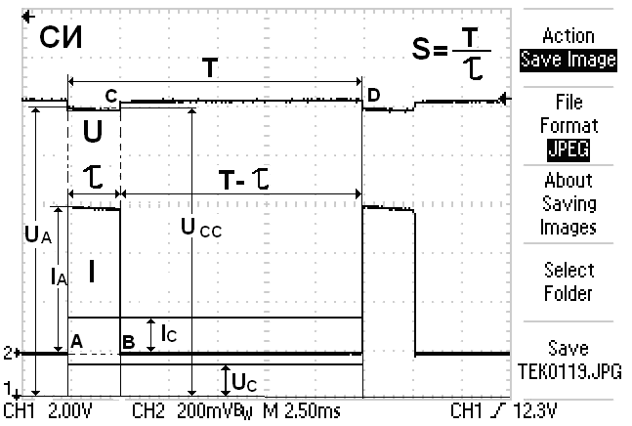

(2)

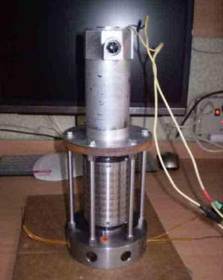  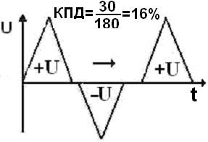  Электромеханический генератор  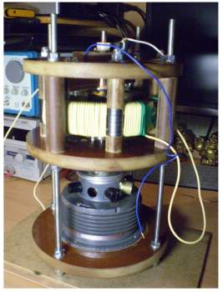 | 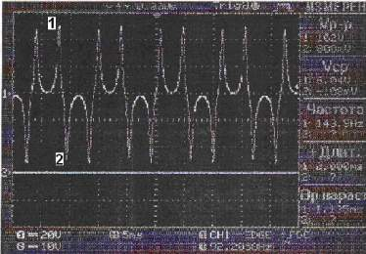  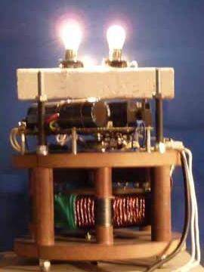  Мотор-генератор МГ-1
ВИДЕО-2: МОТОР-ГЕНЕРАТОР-1

http://www.micro-world.su/ Папка «Видео»

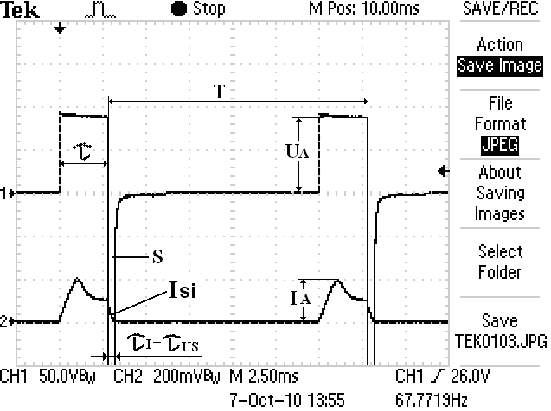 | 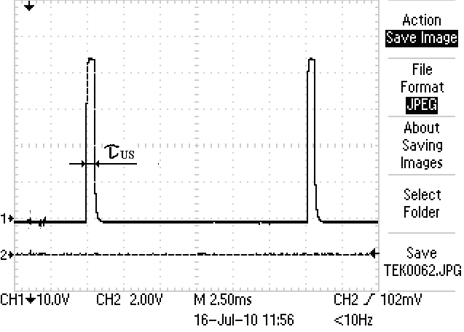
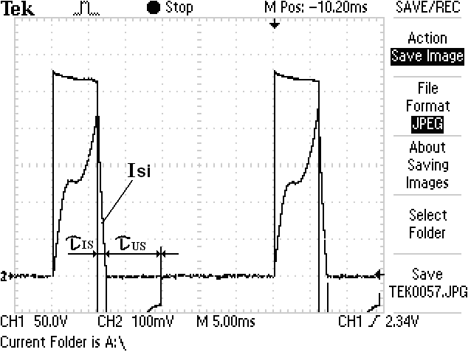 | 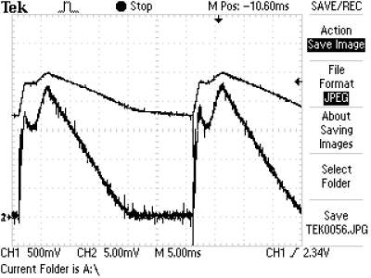

Параметр | 1 ячейка | 3 ячейки | 5 ячеек
Частота, об/мин | 1000 | 1200 | 1420
Ток ячеек , А | 19,0 | 7,2 | 5,5
Q, л/ч | 9,3 | 11,7 | 9,5
Мощность ЭДСИ, Вт | 39,39 | 22,63 | 20,73
Мощность ЭДСС , Вт | 30,37 | 24,20 | 18,98
Уд. мощность Q, Вт/л | 4,24 | 1,93 | 2,18
Удельный ток А/ | 1124,3 | 426,0 | 325,4

ВИДЕО-3: Электромотор-генератор
http://www.micro-world.su/ Папка «Видео»
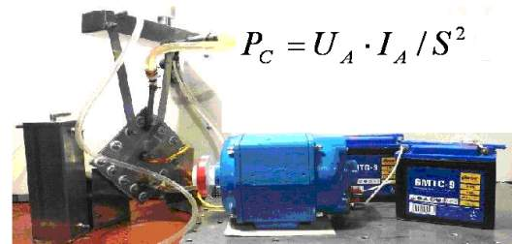 | 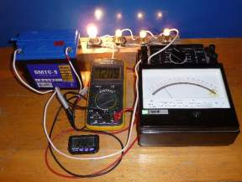  1час. 40 мин

3часа 10 минут  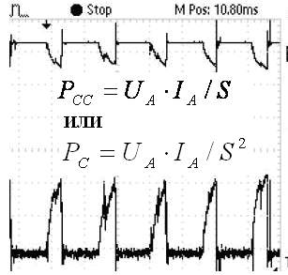 | .  ; ;  Расчётные данные:  ;  .  8,57 литров H₂+O₂

Номера  аккумуляторов | Начальное  напряжение, В | Конечное  напряжение, В
1+2 (разрядка) | 12,28 | 12,00
3+4 (разрядка) | 12,33 | 12,00

(21+5+5+5)=36,00Вт,
Начальное напряжение - 12,78В. После 1-го часа и 40 минут оно упало до 4,86В

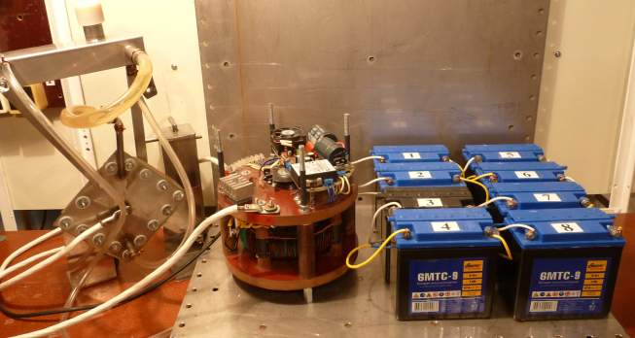

Часы  работы | Общее напряжение 1-й группы аккум., В | Общее напряжение 2-й группы аккум., В
Через 10  часов | 51,00-49,30 –  разрядка | 49,10-51,50–  зарядка
Через 30  часов | 49,70-48,00 –  разрядка | 48,00-50,10 –  зарядка
Через 60  часов | 48,60-46,10 –  разрядка | 48,90-46,10 –  разрядка
Через 70  часов | 41,80-47,70 –  зарядка | 48,20-41,40 –  разрядка
За 70 часов получено 43 литра смеси газов
водорода и кислорода (0,60л/час)

Первая группа аккум |  | Вторая группа аккум
Номер аккум. | Напряж., В | Номер аккум. | Напряж., В
1 | 11,03 | 5 | 11,40
2 | 11,57 | 6 | 11,47
3 | 7,99 | 7 | 10,77
4 | 11,64 | 8 | 11,74

ЭКСПЕРИМЕНТАЛЬНОЕ ДОКАЗАТЕЛЬСТВО ОШИБОЧНОСТИ ПЕРВОГО ЗАКОНА ДИНАМИКИ НЬЮТОНА

(индукционный моментомер Ж-83)
Частота вращения, об./мин. | Крутящий  момент, Нм | Мех. мощность, Вт.
900 | 0,50 | 47,10
1500 | 0,175 | 27,47
1800 | 0,130 | 24,50

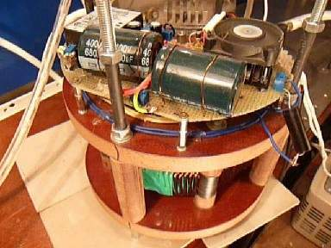 | 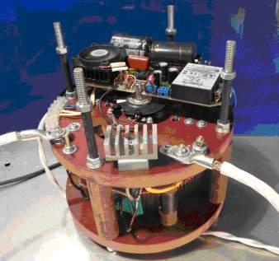

ВТОРОЙ СПОСОБ РАСЧЁТА КИНЕТИЧЕСКОЙ ЭНЕРГИИ РАВНОМЕРНО ВРАЩАЮЩЕГОСЯ РОТОРА

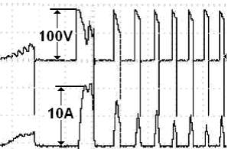 | 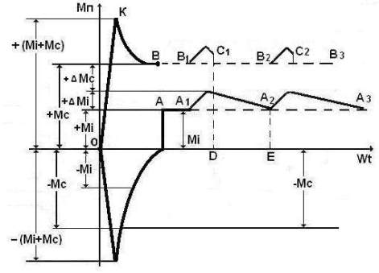
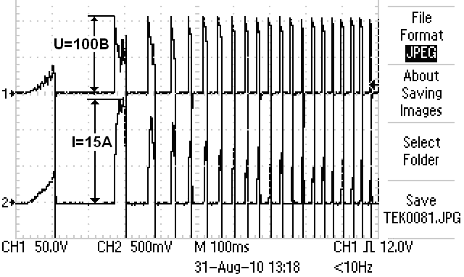
Ротор МГ-1 вращался с частотой . Время ускоренного вращения ротора до перехода к равномерному вращению .
Энергия, затраченная на ускоренное вращение ротора, равна кинетической энергии его равномерного вращения

ВИДЕО-4: 2 генератора. http://www.micro-world.su/ Папка «Видео»
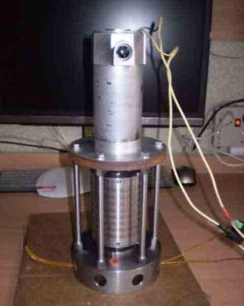 | 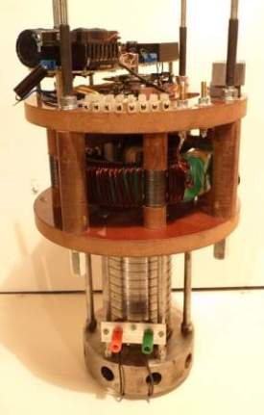

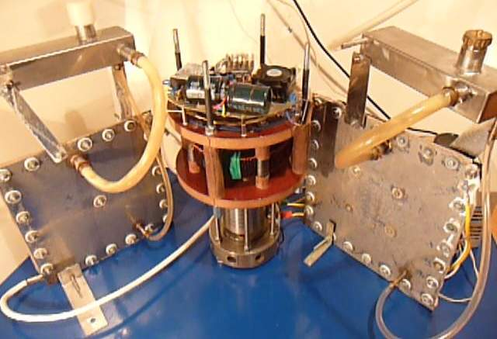

n, об./м. | На вхо., , Вт | ЭДС СИ , Вт | Мех. мощ  , Вт | Общая мощ  ,
1160 | 24,99 | 20,94 | 36,42 | 57,36
1225 | 21,28 | 16,25 | 32,05 | 48,30
1300 | 16,99 | 14,53 | 27,21 | 41,74

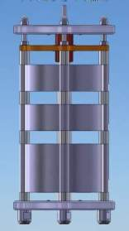 | 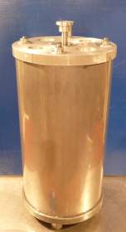 | 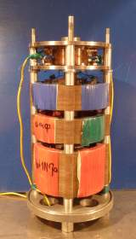
ЭЛЕКТРОМОТОР-ГЕНЕРАТОР МГ-3. mp=14,7кг
.
Показатели холостого хода первого блока ротора МГ-3
n, об/мин. |  | U,B | I,A |  | Электр.  мощн. на входе, Bт |  |  | Мех. мощн. на выходе, Вт |  | Эффективность  холостого хода.
510 |  | 12,0 | 3,82 |  | 14,55 |  |  | 13,34 |  | 13,34/14,55=0,92
1300 |  | 24,0 | 3,97 |  | 32,27 |  |  | 86,65 |  | 86,65/32,27=2,68
1950 |  | 36,0 | 3,95 |  | 52,03 |  |  | 194,95 |  | 194,95/52,03=3,75
2600 |  | 48,0 | 3,93 |  | 68,84 |  |  | 346,58 |  | 346,58/68,84=5,03
Параллельное соединение обмоток возбуждения двух блоков ротора
720 |  | 12,0 |  | 5,80 |  | 20,90 | 33,39 |  | 33,39/20,90=1,60
1800 |  | 24,0 |  | 6,20 |  | 45,22 | 208,71 |  | 208,71/45,22=4,62
2820 |  | 36,0 |  | 6,80 |  | 105,68 | 505,02 |  | 505,02/105,68=4,78
3650 |  | 48,0 |  | 6,50 |  | 111,43 | 858,18 |  | 858,18/111,43=7,70
Последовательное соединение обмоток возбуждения блоков ротора
250 | 12,0 |  | 3,30 |  |  | 11,69 | 4,03 |  | 4,03/11,69=0,34
880 | 24,0 |  | 2,90 |  |  | 22,93 | 49,88 |  | 49,88/22,93=2,17
1450 | 36,0 |  | 2,80 |  |  | 34,32 | 135,43 |  | 135,43/34,32=3,95
1450 | 48,0 |  | 2,90 |  |  | 32,67 | 135,43 |  | 135,43/32,67=4,15
Маятник Фотиоса Халкалис
Видео-5: Маятник Фотиоса http://www.micro-world.su/

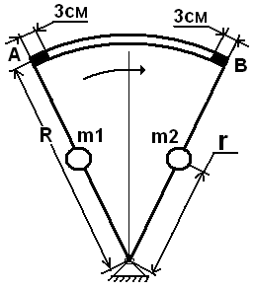
Радиус, м | R=1,12м
Длина окружности, м
Длина рабочей части дуги, м
Скважность импульсов
Масса шаров, кг | 45,69
Расстояние до шаров, м | =0,51
Частота вращения, об./мин | 160
Мощность по приборам, Вт
Мощность, реализуемая на вращение маятника, Вт | .
Кинетическая энергия шаров, Дж
Мощность шаров, Вт
Кратность энергетического эффекта, раз | 1666,43/3,5=476,13

,

Из видеофильма следует, что время ускоренного вращения маятника от 0 до 160 об/мин равно, примерно, . Кинематический закон ускоренного вращения маятника
.

Если учесть только инерциальный момент сопротивления вращению шаров, то

.

Угол ускоренного вращения маятника равен

Энергия, затраченная на ускоренное вращение маятника
,
равна кинетической энергии его равномерного вращения
.

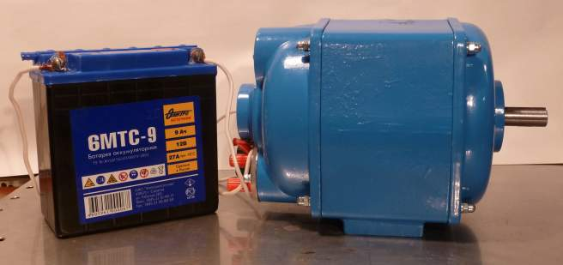
МГ-2
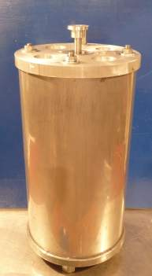  a) | 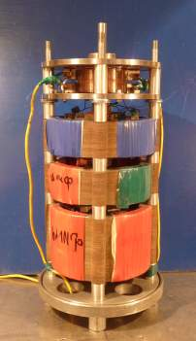МГ-3  b)

ДИСБАЛАНСНЫЙ ПРИВОД Э. И. Линевича

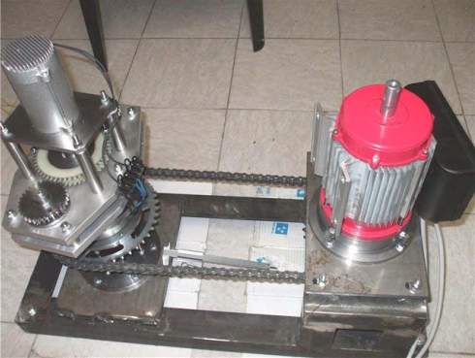

ФОТО ЭКСПЕРИМЕНТАЛЬНОЙ УСТАНОВКИ

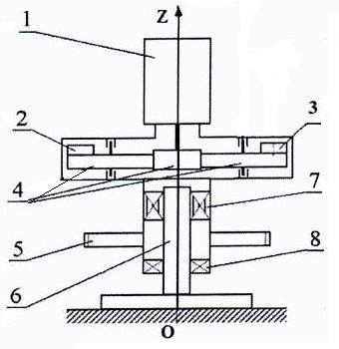
Электромотор мощностью 500 Ватт приводит в действие
электрогенератор мощностью 6 кВт

№ | Рвх., Ватт | Рвых., Ватт | К эффект., %
1 | 344 | 6131 | 1782
2 | 386 | 6080 | 1575
3 | 431 | 6160 | 1429

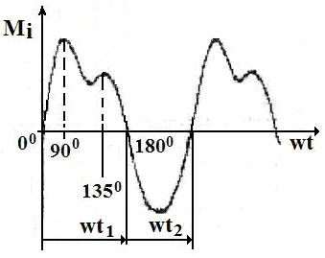

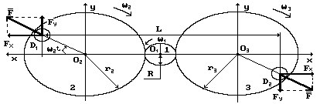

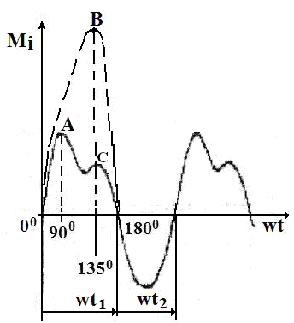 | 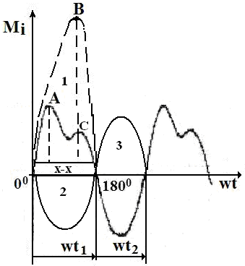

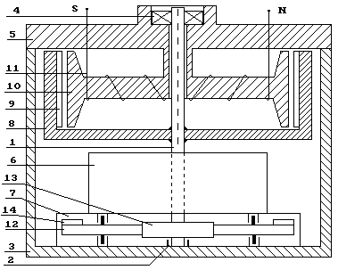
Патент № 2399141С1

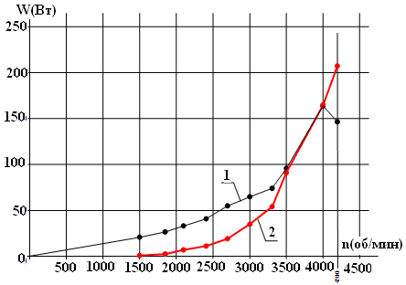

ЗАКЛЮЧЕНИЕ

Уважаемые теоретики!
Не украшайте результаты своих научных исследований обилием математических символов, не понимая физическую суть процессов, которые Вы пытаетесь описать.
Уважаемые экспериментаторы!
Не игнорируйте противоречия между получаемыми Вами результатами исследований и теориями, которые описывают их.
Уважаемые молодые физики и химики!
Знайте, противоречия в науке, игнорируемые поколениями Ваших учителей, скрывают практические результаты с глобальными положительными последствиями для человечества. Ваши учителя лишают Вас возможности видеть перспективу этих последствий и уметь реализовывать её.
Наша попытка обратить внимание Российской власти на уже давно созревший глобальный кризис фундаментальных наук, прежде всего физики и химии, осталась голосом вопиющего в пустыне.

ЛИТЕРАТУРА

1. Канарёв Ф.М. Начала физхимии микромира. Монография. Том I. 15-е издание.
http://www.micro-world.su/
2. Канарёв Ф.М. Импульсная энергетика. Том II монографии
«Начала физхимии микромира». http://www.micro-world.su/
3. Канарёв Ф.М. Ответы на вопросы о микромире. Том III монографии
«Начала физхимии микромира». http://www.micro-world.su/
4. Канарёв Ф.М. Теоретическая механика. Том III «Механодинамика».
http://www.micro-world.su/ Папка «Учебные пособия».

